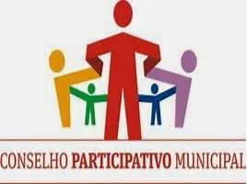

Ata da 5ª Reunião do Conselho Participativo Municipal da Subprefeitura de Santo Amaro (Biênio 2022-2024)

Data: 15/02/23 às 17:00hs
Reunião on-line (plataforma Google Meets)
I. Pauta:
- Aprovação da Ata da Reunião anterior;
- Pendências das Atas anteriores;
- Avaliação conjunta das propostas dos Grupos de Trabalhos;
- Outros Assuntos ;
II. Lista de Presença:
II.1. Conselheiros Participantes:
Renata Augustini Traldi (Santo Amaro)
Jaciara Schaffer Rocha (Santo Amaro) - Coordenadora
Thiago Luis Alves Maia (Santo Amaro)
Josane Pereira de Oliveira Rangel (Santo Amaro) - Secretária Geral
Maria do Carmo Ferreira Lotfi (Campo Belo) - Vice Coordenadora
Onely De Nazare Cardoso Novaes (Campo Belo)
Marcia Fonseca Simões (Campo Grande)
Arnaldo Cesar Da Costa Vianna (Campo Belo)
Gilberto Zablith (Santo Amaro)
Sueli Pereira Fernandes dos Santos (Campo Grande)
Maurício Godoi Amaral Lima (Campo Grande)]
Antonio Marcelo de Souza Lima (Campo Grande)
Mara Solange Pasi – (Coordenadora Geral Governo Local)- Sub Santo Amaro
Adilon Francisco dos Santos – Representante da Casa Civil (adilonfsantos@prefeitura.sp.gov.br)

II.2. Conselheiros Ausentes com justificativa:
Roberto Costa Ferreira (Campo Grande)

II.3. Conselheiros Ausentes sem justificativa:
José Valdinei Dantas de Souza (Campo Grande)- suplente
Matheus Luis Cardoso França (Campo Grande) – suplente

III. Reunião:

- Aprovação da Ata da reunião anterior
A reunião iniciou às 17:10 hs. A ata da reunião de 18/01/23 foi previamente aprovada por todos os Conselheiros presentes, que tiveram a oportunidade de comentar e observar a ata nesta oportunidade.

- Apresentação das propostas/ações dos Grupos de Trabalho
  - Grupo 1:
    - Zeladoria Urbana;
    - Transporte e Mobilidade;
    - Saneamento Básico;
    - Habitação;
  - Grupo 2:
    - Educação;
    - Esporte e Lazer;
    - Cultura;
    - Direitos Humanos e Cidadania
  - Grupo 3:
    - Desenvolvimento Econômico e Trabalho;
    - Segurança Urbana;
    - Saúde;
    - Desabrigados (Segurança Urbana);

Grupo 3: Expôs a dificuldade de levantamento de informações dos temas pautados: a) Assistência social: Renata comentou que o contato responsável pela área estava de férias e retornaria hoje; b) Saúde: Maurício e Sueli também expuseram esta dificuldade. Maurício comentou que visitou 3 Unidades Básicas de Saúde (UBSs) e informaram que não recebiam informações da Secretaria, porém em contato com o Secretário Adjunto da Saúde, foi informado que o mesmo passa as demandas de forma descentralizada e orientou conversar com o Conselho Participativo da Saúde para trabalhar como um Conselho Regional, para levantar as demandas. Maurício questionou Adilon (Casa Civil) sobre como fazer parceria do CPM e Conselho de Saúde para levantar as informações para entender as demandas (citou exemplo de dados de desabrigados atendidos por UBSs). Adilson ficou de verificar a possibilidade e a forma que poderia ser feita e responderá posteriormente. Sueli questionou Maurício sobre a possibilidasde de agendamento de uma reunião com o Secretário Adjunto da Saúde para que mais Conselheiros possam participar e falar de saúde de uma forma total. Maurício comentou que ele tem somente as informações macro e já orientou que os Conselheiros fossem diretamente nas UBSs.
Mauricio foi questionado sobre a possibilidade do Secretario ajudar indicando e abrindo portas com os contatos responsáveis pelas UBSs, ou Coordenadoria Sul, para busca de informações. Maurício verificará.
Maria do Carmo comentou que participa do projeto TEIA da UBS Jardim Aeroporto (Campo Belo), que é um trabalho envolvendo infância e adolescência, com o objetivo de mapear uma determinada área a partir do conhecimento que os envolvidos possuem da mesma, se apropriando dos recursos e/ou carências próprias do local. Maria do Carmo comentou que eles tem dados e as informações são acessíveis e transparentes (contato responsável na UBS: Lis).

Arnaldo comentou que está com dificuldade de agendar reunião no grupo de trabalho e que não tem respostas.
Ciara pediu para que os Grupos de Trabalho levantem as dificuldades e compartilhem com os demais CPMs para que seja possível a busca de soluções para superar as dificuldades encontradas.
Mauricio comentou que foi buscar informação paralela para ter assunto para conversar, mas todas as informações são muito superficiais. O acesso às informações e base histórica não tem.
Antonio comentou que tem problema na UBS Vila Arriete, que fez uma reformulação e que transferiu moradores para o posto da Vila Aparecida, que pertence a sub de Cidade Ademar, e que poderá ter problemas porque estão construindo novos empreendimentos nesta região, que demandarão muitos serviços. Ficou acordado que este projeto poderá ser uma das pautas a serem discutidas no GT3. Sueli comentou que a região é muito grande, a UBS está saturada e que há na subprefeitura, uma liberação de construção de prédios HIS com problemas seríssimos no número de construções. Questionou se a sub pode informar como estas construções estão sendo aprovadas sem infraestrutura (número de moradores previstos, educação, saúde e transporte) e quais são os projetos que estão por vir.
Mauricio comentou que esta discussão tem que ser feita dentro do grupo de trabalho, porque envolverá sub, várias secretarias e etc.
Mara comentou que a sub não tem estas informações questionadas pela Sueli, porque as secretarias são descentralizadas e que estas informações não chegam na subprefeitura. Sueli comentou que esta é uma falha muito grave porque está vindo um crescimento populacional muito grande e não tem como avaliar o impacto. Mara comentou que a subprefeitura é responsável pela zeladoria.
Mauricio comentou que a apresentação de projeto para este grupo está faltando muita informação. Demandarão as necessidades para formular um projeto.

Grupo 1: Thiago apresentou uma síntese das avaliações, diagnóstico e propostas para problemas relacionados aos temas pautados. Apresentou as premissas e diagnóstico geral e as ações sugeridas pelo Grupo de Trabalho (Anexo 2 desta Ata de Reunião).

Grupo 2: Onely apresentou o status das ações do Grupo para os temas pautados. Comentou que cultura, esporte e lazer permeiam direitos humanos e cidadania.
Com relação ao tema educação, comentou que não foi possível levantar as informações porque foi agendada uma reunião para depois do Carnaval.
Para Cultura, Onely comentou que Campo belo apresenta um deficit de ações trazendo e promovendo a cultura. Comentou sobre iniciativas da Secretaria do Verde e Meio Ambiente, Secretaria da Cultura e Associação Novo Campo Belo, para apresentações culturais no Parque do Chuvisco. Destacou eventos culturais como o Carnaval, que envolvem a comunidade e outros eventos tais como ONG Portas Abertas, oficinas profissionalizantes como ações que integram as comunidades do bairro do Campo Belo.

Maria do Carmo destacou o foco no bairro Campo Belo, uma vez que, o distrito conta com 20 favelas e não possui equipamentos públicos de cultura (proporção de equipamentos públicos de cultura municipais, para cada 100.000 habitantes igual a zero, segundo mapa de desigualdade 2021). Comentou que está sendo avaliada a possibilidade do parque do chuvisco englobar CEU acoplado e participação nos eventos de Virada cultural, esportiva, sustentável, trazendo ações para Santo Amaro.
No que se refere a esportes, Gilberto comentou que fez uma visita na subprefeitura para entender como eles operam. Tem um departamento de esportes e lazer que administram 6 Clubes das Comunidades (CDCs) na região de Campo Grande) e demais equipamentos são geridos pela Secretaria Municipal de Esportes e Lazer (SEME). Os eventos que a sub promove estão mais voltados para lazer. A Proposta inicial é fazer o levantamento dos equipamentos e ações em andamento. No plano diretor, não tem nada acontecendo para a região de Santo Amaro. Próximos passos está prevista uma visita à SEME para montar uma proposta de trabalho conjunta.
Maria do Carmo comentou sobre a contribuição no plano diretor sobre a necessidade dos parques públicos contemplar atividades não só ambientais, como também esportivas, educacionais, e etc..

- Questionamentos/Comentários/Encaminhamentos
Ciara sugeriu que o Antonio migre para o grupo 3 para fortalecer e somar forças para atuar com as demandas do grupo, uma vez que, ele apresentou demandas compatíveis com visão especial para os temas pautados neste GT. Todos concordaram com esta migração e Antonio ficou alocado no Grupo de Trabalho 3.
Mauricio comentou sobre as dificuldades de se ter projetos em prazo de 1 mês, foram feitas algumas propostas para apresentação dos trabalhos de cada grupo, porém Ciara destacou a necessidade de condução dos trabalhos e engajamento dos grupos, dentro dos prazos acordados em reunião, com diagnósticos gerais e propostas de ações, para não comprometer os trabalhos do Grupo Geral. Lembrando que as propostas que serão apresentadas serão aquelas acordadas no Grupo Geral.
Mauricio sugeriu cruzamento das informações recebidas para apresentar um projeto. Acatado, porém as informações a serem cruzadas para serem tabuladas, deverão ser apresentadas, no grupo de WhatsApp, por cada Grupo de Trabalho, até dia 8/3/23. Os responsáveis por esta tabulação serão Ciara, Maria do Carmo, Gilberto, e Josane.
Adilon comentou sobre o trabalho do Grupo 1 que envolve ideias pertinentes ao social. Citou áreas que foram levantadas como zeladoria, para falar para o pessoal utilizar o 156 para fazer a limpeza e poda. Hoje o serviço de zeladoria é acompanhado pela Secretaria da Casa Civil e Secretaria Municipal das Subprefeituras, para avaliação de necessidade de apoio. Ciara comentou sobre revisão de como o CPM pode trabalhar com o municipe para sobre o serviço 156 (Cartilha). Adilon verificará como proceder. No que se refere à UBSs, destacou que as mesmas trabalham com microáreas (Diretores) e Conselheiros de Saúde para buscar respostas. Demanda de UBS precisa de dados de demanda de crescimento de habitações – Secretaria da Habitação. Esta demanda pode ser encaminhada para Casa Civil para agendar com a Secretaria da Habitação.
Casa Civil está à disposição, através do Secretário Fabricio Cobra, e comentou que após a elaboração das propostas do Grupo Geral, as mesmas poderão ser apresentadas à Casa Civil e até mesmo poderão servir de base para definição de uma politica pública para as demais subprefeituras.
Maria do Carmo questionou o Adilon sobre votação PLOA sobre a construção de habitação no Campo Belo, sem retorno, embora tenha sido viável em todas as instâncias (Conjunto Habitacional). Adilon comentou que poderá marcar reunião com Elisabeth França (Habitação) para trazer respostas.
Mara posicionou que 156 é importantissimo e que as demandas são protocoladas para ações de zeladoria, que são realizadas pela subprefeitura. Situação dos moradores em situação de rua está sendo equacionada (entregues mais 3 locais para alocar pessoas de rua) com força tarefa da prefeitura. Secretaria Municipal de Assistência e Desenvolvimento Social (SMADS) fazendo trabalho com moradores em situação de rua e Secretaria Municipal das Subprefeituras (SMSUB) com a limpeza de viaduto.

Nada mais havendo a tratar, foram encerrados os trabalhos da 5a Reunião do Conselho Participativo Municipal da Subprefeitura de Santo Amaro - Biênio 2022/2024.

IV. Anexos

- Anexo 1 – Print de Participantes da Reunião
- Anexo 2 – Apresentação Grupo de Trabalho 1
- Anexo 3 – Apresentação Grupo de Trabalho 2

ANEXO 1

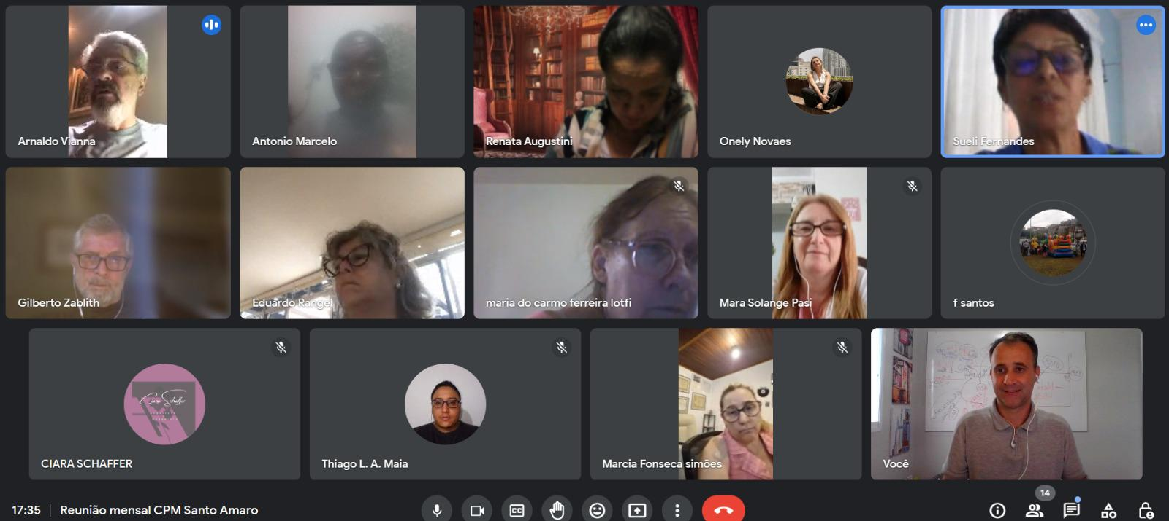

ANEXO 2

ANEXO 3

